美国暴乱下的“双标”百态

穆家骏 [有理儿有面](javascript:void(0);)

**有理儿有面**

微信号 youli-youmian

功能介绍 你说是不是

2020-06-06[原文](https://mp.weixin.qq.com/s?__biz=Mzg3MjEyMTYyNg==&mid=2247500609&idx=2&sn=8dccad4a36aadc43425c648c35891744&chksm=cef69734f9811e22b94c8464db870bd85ec159f771b3fa6f6cc8b6eb3ad130135803352dcb6b&scene=27#wechat_redirect&cpage=72) 发表于

收录于合集



本文作者：香港中学教师穆家骏

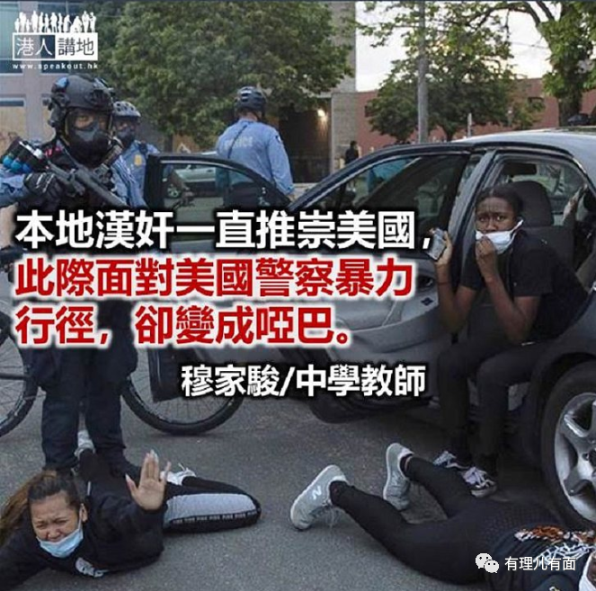

美国明尼苏达州黑人男子遭警方暴力拘捕后死亡案件，引发美国多个城市发生街头示威抗议，继而演变成暴乱和抢劫等犯罪行为。与去年香港发生的黑暴事件虽然在引发事件的原因不同，但暴徒表现出来的形式依旧是纵火、破坏店铺等极端暴力行径。本地汉奸一直推崇的美国，其警察在事件中显露的是真正暴力的行为，而早前接连抹黑香港警察的揽炒派，此际面对美国警察暴力行径，却变成哑巴，明显是双重标准。

根据美国警察暴力统计网站显示，单单是2019 年，美国警察因执法而杀死的人多达1,099 人，一年365 天中只有27 天警察没有致人死亡的，这是一个多么恐怖的数据！更可怕的是，黑人占美国全国人口只有13% ，但在刚刚的1,099 人当中却占了24% ！在香港文明社会之下，我们何曾听过香港警察因执法而杀人？揽炒派口中的“831 太子站事件”，至今依然还未有一位“死者”的家属或朋友走出来承认事件。事件的真伪非常清晰，可惜依旧还有装睡的人不肯承认事实。

至于这些“装睡”的人，今次面对美国“手足”被警察暴力执法之际，却选择性失明或沉默不语。例如经常到美国“唱衰”香港的黄之锋近日在推特上只是继续乞求美国反对港区国安法立法、制裁香港和中国大陆，对于美国这些反对种族歧视的“正义之举”却只字不提。究竟谁是他背后真正的“老板”，明眼人应该一看就知道了！

比选择性失明更“厉害”的当然是一位美国的教会人士，在其推特完美展示双重标准，一天前还在发布支持本港黑暴反抗国安法，但对于美国国内的暴乱却完全表现出另一种截然不同的态度，表示将非裔美国人所遭受的暴行公诸于世，无异于揭人疮疤，这样的行径不可取等等。将香港黑暴的事件放大成为“为自由而战”，但真正为了“种族平权”的美国示威却讲成小题大做。更讽刺的是，这位宗教人士要求美国为香港问题出兵，但实际上特朗普却表示要出兵镇压国内骚乱。

作为一位中国人，本人从来不喜欢干涉别国内政，但去年8 月美国众议院议长佩洛西却指香港的黑暴是“一道美丽的风景线”，其黑心程度实在令人诧异！今年这道“风景线”移师到美国，真如中国外交部发言人华春莹去年回应时所说：“希望这样的风景线在美国越多越好！”

原文转载自《文汇报》2020 年6 月2 日

原图：新华社

本文转自“港人讲地”





**关注公众号：**

**有理儿有面**

**理   性｜   揭   秘｜   探   讨**







### 精选留言

用户设置不下载评论